BAB II

LANDASAN TEORI

2.1 Penelitian Terdahulu
Penulis telah mengumpulkan jurnal literature sebelumnya yang yang berkaitan dengan penetian penulis.
Penelitian dengan judul “Perancangan Animasi Media Bantu Belajar PKN Memahami Mental Kepribadian Warga Negara Menggunakan Motion Graphic”. Dalam penelitian menjelaskan siswa-siswi tunarungu memiliki keterbatasan pemahaman kata atau kalimat dalam penyampaian materi hak dan kewajiban warga negara hanya dengan ceramah, maka dari permasalahan itu dihasilkan sebuah media pembelajaran motion graphics tentang memahami makna pada materi hak dan kewajiban (Tarwoto dan Sudaryanto, 2017).
Persamaan penelitian tersebut yaitu menggunakan penelitian kualitatif dengan wawancara, observasi, studi pustaka, dan menggunakan pengujian alpha & beta. Perbedaan dari penelitian tersebut yaitu model perancangan yang digunakan yaitu metode pengembangan sistem (tahap pra produksi, produksi, pasca produksi).
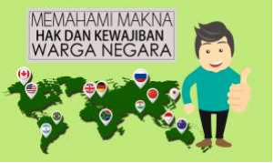
Gambar 2. 1 Tahapan motion graphics makna hak dan kewajiban (sumber: Jurnal Tarwoto dan Eko Sudaryanto)
Selanjutnya, penelitian yang berjudul “Perancangan Motion Graphic Edukasi Diet Untuk Anak Berkebutuhan Khusus (Autisme)”. Penelitian tersebut diketahui penderita autisme memiliki gangguan produksi enzim pencernaan yang dapat terganggunya persepsi, kognisi, emosi dan perilaku. Orang tua dari anak autis masih ada yang belum tahu tentang makanan yang tidak boleh dikonsumsi, Sehingga perlu adanya edukasi yang dilakukan secara berulang-ulang berupa motion graphic. (Affandi, 2020).
Persamaan pada penelitian ini memakai metode kualitatif dengan studi pustaka, sedangkan perbedaannya menggunakan analisis SWOT dengan mengumpulkan data kuisioner, dan perancangan dengan metode pengembangan sistem (tahap pra produksi, produksi, pasca produksi).
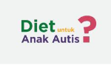
Gambar 2. 2 Tampilan motion graphics diet untuk anak autis (sumber: Jurnal Mahmudatin Affandi)
Selanjutnya penelitian yang berjudul “Perancangan Video Tutorial Untuk Anak Abk di PAUD Terpadu Inklusi Istiqamah Islamic School Surau Kamba”. Dalam penelitian anak yang berkebutuhan khusus yang sulit memahami materi dari yang guru ajarkan dan kurangnya media belajar yang digunakan. Sehingga diciptakanlah sebuah media seperti video tutorial yang membantu guru dan siswa agar proses belajar terlaksana dengan baik (Wendri, 2020).
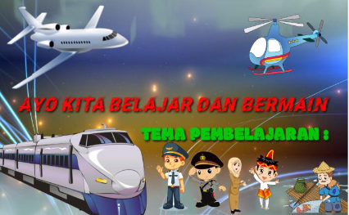
Persamaan dari penelitian ini model perancangan menggunakan Multimedia Development Life Cycle. Perbedaannya memakai metode Research and Development dan uji produk dengan uji validitas, uji efektivitas, dan uji pratikalitas.
Gambar 2. 3 Tampilan motion graphics tema mengenal kendaraan (sumber: Jurnal Wendri)
Dapat disimpulkan dari seluruh referensi penelitian yang penulis temukan untuk membuat media pembelajaran motion graphics harus mengetahui permasalah yang terjadi sekitar, agar berguna untuk memahami informasi yang disampaikan sesuai kepada target audience. Metode perancangan dari ke tiga penelitian diatas memakai metode Multimedia Development Life Cycle dan pengembangan sistem (tahap pra produksi, produksi, pasca produksi) dari analisis permasalahan, membuat desain, penggabungan desain, evaluasi hasil desain, dan distribusi.

2.2 Teori Terkait

2.2.1 Media
Pengertian Media berdasarkan buku Pengantar Ilmu Komunikasi Cangara (2006 : 119), yaitu sebuah perangkat komunikasi yang memberikan informasi kepada penerima. Istilahnya dikenal sebagai alat bantu atau peraga pandang atau dengar dan sebutan yang selalu dipakai pada dunia pendidikan adalah media pembelajaran. Hal utama media komunikasi adalah penggunaan alat atau sarana yang berhubungan dengan media teknologi (Vardiansyah, 2004 : 24 - 26).

2.2.2 Pembelajaran
Pembelajaran adalah proses interaksi guru dan murid dengan adanya bahan informasi atau materi untuk dibahas. Kombinasi yang disusun dalam pembelajaran terdiri dari material, perlengkapan, fasilitas, dan metode belajar yang digunakan demi pembelajaran yang dicapai (Gerry & Kingsley dalam Snelbecker, 1980:12). Dalam kegiatan belajar di sekolah tugas guru adalah mengajar, sedangkan murid adalah belajar dan hubungan itu disebut sebagai pembelajaran (Sanjaya, 2011).

2.2.3 Speech Delay
Speech Delay merupakan jenis gangguan tumbuh kembang anak yang mengalami keterlambatan berbicara yang tidak berkembang dengan usianya. Akibat dari ganggunan speech delay ini akan membuat anak kesulitan berbicara dengan teman seusianya, tidak bisa mengungkapkan pendapatnya karena kurang percaya diri dan menjadi pendiam.
Faktor pemicu terjadi gangguan speechdelay diantaranya jenis kelamin, gangguan pendengaran, kecelakaan, dan gangguan kesehatan lainnya. Perkembangan anak speech delay dengan anak yang normal memiliki tumbuh kembang yang berbeda, sehingga waktu yang dibutuhkan untuk anak bisa berbicara akan berbeda.
Strategi orang tua yang bisa dilakukan untuk menghindari terjadinya keterlambatan bicara dengan cara :
- Didalam maupun diluar sekolah anak dilatih bicara secara pelan dan mengulang kata adalah kuncinya (Santrock, 2009:74).
- Orangtua selalu memperhatikan bicara anak dengan tata bahasa yang benar (Santrock 2009:73).
- Pemakaian media teknologi yang membantu pengumpulan dan pembentukan kosa kata anak seperti buku yang ada suaranya dan media komputer (Santrock, 2009:79).
- Rajin berkonsultasi kepada psikolog anak atau dokter untuk mengetahui perkembangan anak.

2.2.4 Persepsi Visual
Widyana (2009) mengungkapkan persepsi visual yaitu proses membuat informasi yang ditangkap oleh mata yang akan diolah di otak yang menghasilkan informasi visual seperti bentuk objek, huruf, dan simbol. Perkembangan persepsi akan dimulai pada saat bayidengan berfungsinya alat-alat indera. Seseorang akan bisa menyadari informasi yang dilihat dan mengerti dengan informasi yang dilihat.

2.2.5 Kemampuan Persepsual Visual Anak
Sebagaimana yang diungkapkan Snowling (2002) bahwa proses membaca dimulai dengan menganalisis informasi pada gambar dan mengarah pada performansi membaca yang akurat. Pelajaran dengan tipe ini lebih mudah menyerap informasi yang disajikan dan anak-anak lebih suka melihat dahulu sebelum belajar hal baru seperti membaca buku dan melihat gambar.

2.2.6 Gaya Belajar
Gaya belajar menurut Fleming dan Mills (1992) yaitu strategi belajar murid yang dilakukan agar dapat memahami informasi yang disampaikan pada pembelajaran di kelas. Gaya belajar untuk anak usia 3-6 tahun ada yang lebih mudah menyerap informasi dengan alat peraga, tetapi ada juga yang belajar dengan mudah dengan suara.

- Gaya Belajar Visual
Gaya belajar dilakukan dengan mengamati informasi yang diberikan dalam penggambaran grafis dari simbol. Indera penglihatan seperti mata lah yang peka menangkap setiap informasi.
- Gaya Belajar Auditorial
Gaya belajar dilakukan dengan mendengar dan akan mengingat hal-hal yang didengar seperti mendengar ceramah, radio, berdialog, dan berdiskusi. Indera pendengar seperti telinga akan lebih peka menangkap informasi.
- Gaya Belajar Kinestetik
Gaya belajar dengan melakukan pergerakan dan meraba dengan melakukan gerakan fisik seperti bermain drama atau bermain sambil belajar. Gaya belajar seperti ini akan mudah menerima informasi apabila dilakukan dengan bergerak dan meraba.

2.2.7 Kosa Kata
Menurut Adiwinarta (1994) kosa kata yaitu kata yang dikuasai oleh seseorang didalam sebuah lingkungan yang sama. Dalam perkembangan kosa kata terjadi pada saat bayi sampai usia 6 tahun yang berkembang sangat pesat dan menambah semakin banyak kosa kata sesuai dengan perkembangan anak. Kosa kata bisa didapatkan dengan mendengar hal pembicaraan yang ada disekitar lingkungannya, dan juga diperoleh dengan pengalaman pribadi seperti mengatakan objek benda, memakannya, merabanya, menciumnya, dan meminumnya.

2.2.8 Jenis Kosa Kata
- Kosa Kata Dasar
Merupakan satuan kata kecil yang arti tersendiri dan belum mengalami perubahan makna dan berikut jenis kosa kata dasar:
- Kata benda konkret: jenis kata benda yang ditangkap alat indra seperti: tumbuhan, binatang, kayu, air, api, dan lain-lain.
- Kata benda abstrak: jenis kata benda yang tidak bisa ditangkap alat indra seperti: kekuatan, kebesaran, kesuburan, kemanusiaan, dan sebagainya.
- Istilah kekerabatan: yaitu ayah, ibu, kakek, nenek, kakak, adik, dan sebagainya.
- Kata keadaan: yaitu senang, sedih, haus, lapar, dan sebagainya.
- Kata kerja seperti: pergi, pulang, bekerja, makan, dan sebagainya.
- Kata bilangan : yaitu seribu, sejuta, seratus, dan seterusnya.
- Kosa Kata Umum
Kelompok kosa kata yang cakupannya sudah meluas dalam ruang lingkup pemakaiannya.

2.2.9 Flash Card
Flash card atau kartu baca adalah kumpulan kartu yang berisikan gambar-gambar dan kosa kata. Manfaat dari penggunaan flash card adalah melatih kemampuan membaca anak untuk mengingat tampilan bentuk, nama objek, dan kata-kata didalamnya. Penggunaan media flash card dalam pembelajaran dapat meningkatkan minat siswa & dapat merangsang pikiran siswa.

2.3.0 Warna
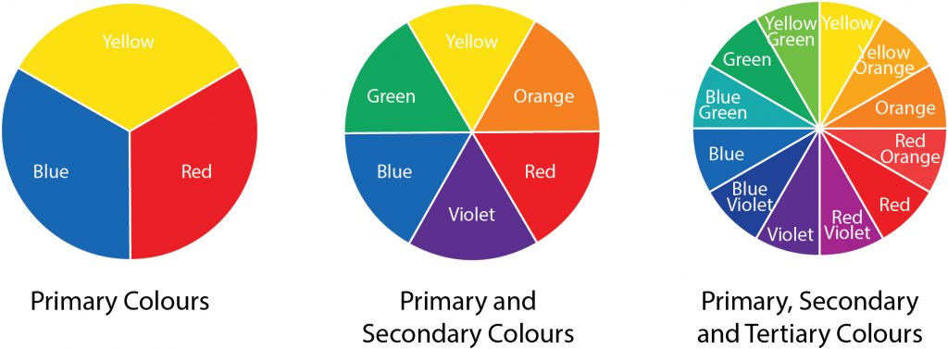
Warna adalah unsur yang membedakan bentuk disekelilingnya (Prawira, 1989:4). Dalam roda warna terdapat tiga kategori kelompok, yaitu primer, sekunder, dan tersier.
Gambar 2. 4 Tampilan roda warna (sumber: guru99.com)
- Primer
Warna primer yaitu warna yang paling utama dari dasar warna berupa warna biru, kuning, merah, dan ketiga warna ini tidak bisa dibentuk oleh kombinasi dari warna lain.
- Sekunder
Warna sekunder adalah hijau, ungu, oranye yang dihasilkan dari gabungan warna primer.
- Tersier
Wana Tersier yaitu campuran warna primer dan sekunder yang menghasilkan warna yang beragam.

2.3.1 Psikologi Warna
Merupakan teori dari pengaruh warna terhadap emosi, perasaan, dan sifat manusia. Berikut beberapa rincian arti warna dasar:
- Putih
Warna putih megambarkan kegembiraan, kedamaian, kemurnian, bersih, suci, ringan, kebebasan, dan kebersihan.
- Kuning
Warna kuning melambangan ceria, bahagia, energik, dan optimis. Warna kuning juga memberikan efek tenang yang dapat merangsang aktivitas otot.
- Biru
Warna biru menandakan perdamaian, kepercayaan, kecerdasan, dapat membantu menenangkan saraf dan kecerdasan. Biru juga sering dipandang sebagai tanda stabilitas.
- Hijau
Hijau adalah warna yang menggambarkan kegembiraan, kesehatan, kemakmuran. dan warna ini sesuai untuk anak yang merasa rendah. Hijau juga dapat menghilangkan stres.
- Merah
Merah adalah warna yang terkait agresif, tegas, keberanian, energi, dan keinginan yang kuat karena warna merah merupakan warna yang mencolok dan menarik perhatian.

- Ungu
Warna ini menandakan kemewahan, kekuasaan, bijaksana, dan keseimbangan. Nuansa ringan seperti lavender memberikan rasa damai, dapat menenangkan saraf, dan dapat membangkitkan imajinasi.
- Cokelat
Warna ini adalah warna sesuai bagi anak yang bersemangat penuh dengan energi dan warna ini memberikan kenyamanan, kemandirian, tanggung jawab, relaksasi, keseriusan, dan kehangatan.

2.3.2 Tipografi
Menurut Stanley Marrison (1995) mendefinisikan kemandirian dalam mengatur tata huruf dan tulisan, membuat ruang, jarak, dan menata huruf secara matang agar pembaca bisa membaca tulisan. Dalam dunia DKV tipografi disebut sebagai bahasa visual atau visual languange yang bisa dibaca dan fungsinya untuk mengkomunikasikan informasi dari halaman kepada pembaca atau pengamat.

2.3.3 Jenis-jenis tipografi
- Serif
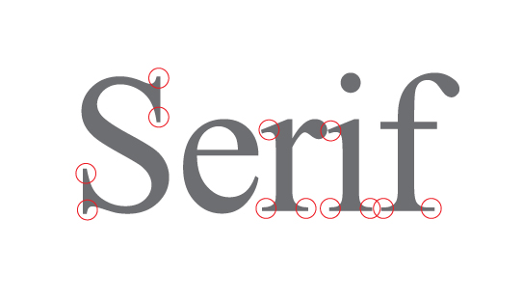
Serif adalah kelompok huruf disetiap ujung lengan dan kaki huruf memiliki garis kecil.
Gambar 2. 5 Contoh Serif (sumber: gurupendidikan.co.id)
- Sans Serif
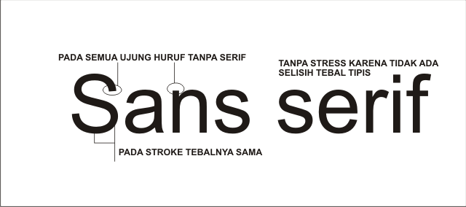
Sans Serif yaitu kelompok huruf disetiap lengan dan kaki huruf tidak memiliki garis kecil.
Gambar 2. 6 Contoh Sans Serif (sumber: gurupendidikan.co.id)
- Miscellaneous
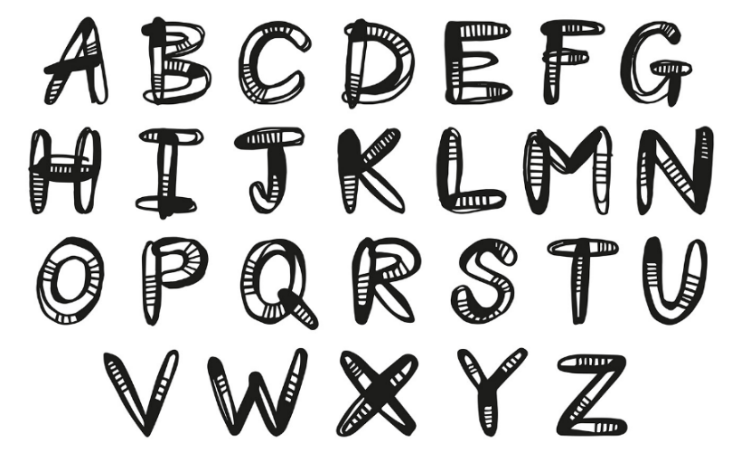
Miscellaneous merupakan jenis kelompok huruf yang tidak mempunyai ciri khas dan berkembang dari tipografi dengan bentuk ornamen dan hiasan dekorasi.
Gambar 2. 7 Contoh miscellaneous (sumber: Behance/Rebecca Burrows)

2.3.4 Motion Graphics
Menurut Putra (2014, 2) motion graphics adalah potongan-potongan berbagai macam media visual seperti animasi, ilustrasi, fotografi, video, tipografi, dan musik. Motion graphics mampu menarik penonton melalui informasi, suara musik background, dan elemen-elemen yang bergerak untuk menyampaikan informasi dan menciptakan daya tarik visual dan perasaan emosi. Motion graphics telah banyak digunakan sebagai judul dari sebuah film, musik video, opening program televisi, dan iklan promosi.
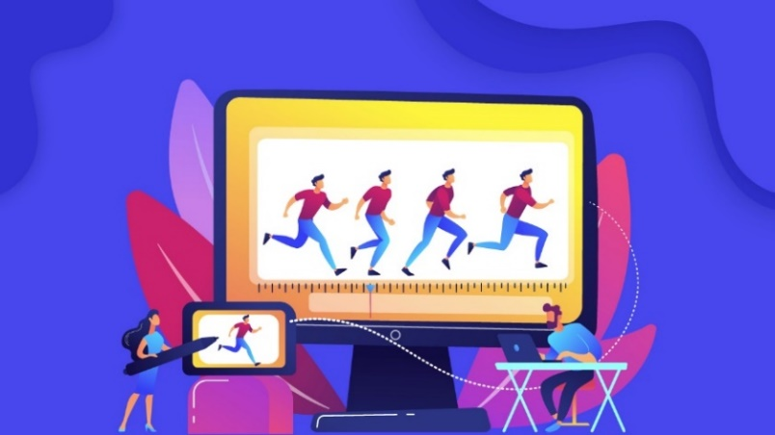
Gambar 2. 8 Contoh tampilan Motion Graphics (sumber: freepik/Orana Velarde)

2.3.5 Teknik Motion Graphics
Menurut Jhon Krasner (2008), pergerakan dasar yang sering digunakan dalam pembuatan motion graphics adalah :
- Pergerakan Posisi (position)
Pergerakan yang memberikan posisi suatu gambar dengan membuat keyframe (kunci pergerakan animasi) yang berbeda.
- Pergerakan Rotasi (rotation)
Pergerakan secara memutar pada gambar yang diubah sebesar 0 - 360 derajat.
- Pergerakan Opacity
Pergerakan ini memanfaatkan teknik tranparansi yang diubah dari 0 - 100 persen.
- Pergerakan Ukuran (scale)
Pergerakan yang membuat ukuran gambar dari kecil hingga membesar.

2.3.6 Prinsip Desain
- Unity
Ukuran setiap elemen yang bekerja sama dalam membentuk keselarasan dan menciptakan sebuah hubungan yang saling mengikat agar semua komponen yang digunakan memiliki kesatuan.
- Balance
Keseimbangan merupakan pembagian sama berat yang tercipta melalui tampilan visual dari titik utama yang terbagi rata pada setiap sisinya.
- Rhythm
Irama yaitu pengulangan dalam membuat proses berbagai macam elemen desain yang terciptanya pola dan irama.
- Emphasis
Empasis yaitu penekanan, penegasan atau pusat perhatian pada objek yang lebih menunjukan salah satu bentuk sebagai fokus perhatian.
- Proportion
Proporsi merupakan perbandingan bentuk elemen besar dengan elemen kecil yang berhubungan dengan obyek-obyek yang lainnya.

2.3.7 Storyboard
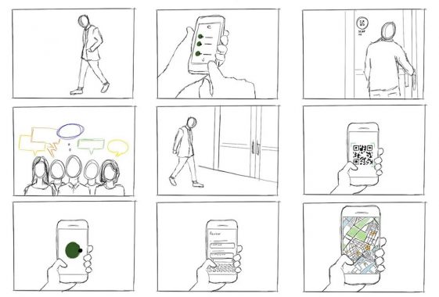
Menurut Binanto (2010:255) Storyboard memiliki tugas penting sebelum produksi dilakukan yang bentuknya menyerupai komik, dimana ada gambar-gambar sketsa untuk menggambarkan naskah atau cerita yang dibuat. Storyboard dibuat berurut yang lengkap dengan deskripsi dari setiap scene yang sering sekali digunakan untuk kegiatan produksi sebuah film, animasi, teater, media interaktif, dan komik.
Gambar 2. 9 Contoh Storyboard (sumber: seputarIlmu.com)

2.3.8 Layout
Surianto Rustan (2009:138), layout menentukan suatu tata letak yang sesuai pada suatu bidang yang disusun untuk menyampaikan informasi dengan lengkap, serta memberikan kenyamanan ketika membacanya. Seorang layouter harus bisa menyampaikan pesan yang akan secara jelas diterima oleh si penerima dengan jelas.

2.3.9 Adobe After Effect
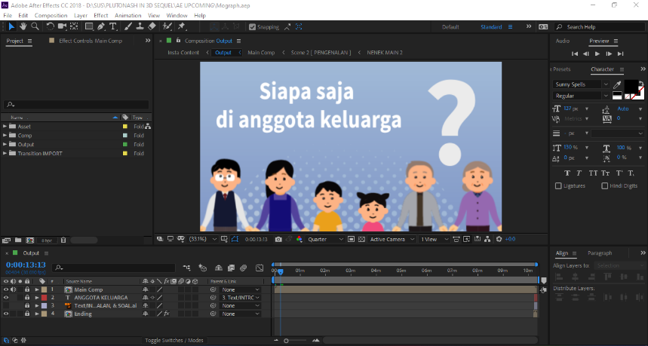
Software ini adalah pembuat efek visual dan animasi yang sering dipakai oleh para artis visual dan kreator video untuk membuat video atau animasi seperti membuat animasi iklan promosi dan pembuka acara (Gora, 2004). Didalam After Effects memiliki banyak jenis efek seperti petir, hujan, gelombang, transisi, dan efek khusus lainnya.
Gambar 2. 10 Tampilan interface Adobe After Effects (sumber: dokumentasi penulis)

2.4.0 Adobe Illustrator
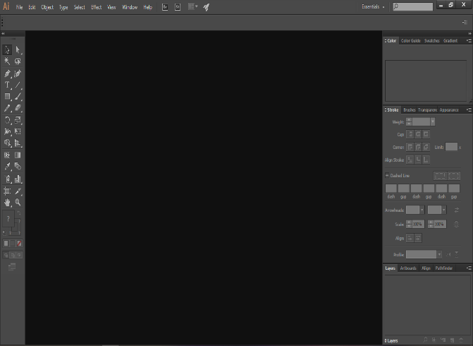
Adobe Illustrator merupakan aplikasi yang dipakai seperti membuat ilustrasi bentuk vektor dan membuat segala keperluan desain seperti desain logo, ikon, ilustrasi,kemasan produk, tipografi. Vektor adalah jenis tipe gambar yang terdiri dari titik dan garis yang tidak akan pecah setelah diperbesar berkali-kali.
Gambar 2. 11 Tampilan Interface Adobe Illustrator (sumber: dokumentasi penulis)

2.4.1 Adobe Media Encoder
Adobe Media Encoder merupakan sebuah aplikasi untuk kompres hasil video yang dirender memiliki ukuran yang tidak terlalu besar dan fitur pengaturan render sudah disediakan untuk menentukan hasil video yang di inginkan.
Gambar 2. 12 Tampilan Interface Adobe Illustrator (sumber: dokumentasi penulis)

